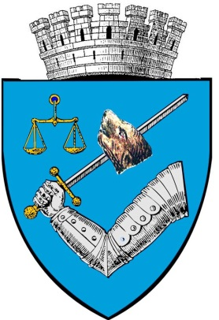
MUNICIPIUL TÂRGU MUREŞ
ROMÂNIA – 540026 Tîrgu-Mureş, Piaţa Victoriei nr. 3

Tel: 00-40-265-268.330♦Fax: 00-40-265-269.571
e-mail: secretar@tirgumures.ro www.tirgumures.ro
Nr. 11.641 din 19 februarie 2019

A N U N Ţ

Municipiul Târgu Mureş, în conformitate cu prevederile art. 7 din Legea nr. 52/2003 privind transparenţa decizională în administraţia publică, îşi face publică intenţia de a aproba printr-o hotărâre schimbarea denumirii străzii Rovinari din Municipiul Tîrgu Mureș în strada Ady Endre.

Proiectul de hotărâre este publicat din data de 19 februarie 2019, pe site-ul Municipiului Târgu Mureş: www.tirgumures.ro şi afişat la sediul instituţiei din Târgu Mureş, P-ţa Victoriei, nr.3.

Cei interesaţi pot trimite în scris propuneri, sugestii, opinii care au valoare de recomandare, până la data de 1 martie 2019, la sediul Municipiului Târgu Mureş sau prin e-mail: secretar@tirgumures.ro.

p. Secretarul Municipiului Târgu Mureş,
Director executiv D.J.C.A.A.P.L.
Buculei Dianora-Monica


R O M Â N I A
JUDEŢUL MUREŞ
CONSILIUL LOCAL MUNICIPAL TÎRGU MUREŞ

Proiect
(nu produce efecte juridice) *
CONSILIER LOCAL
PÁPAI László Zsolt

H O T Ă R Â R E A nr. ______

din _____________________ 2019

privind schimbarea denumirii străzii Rovinari din Municipiul Tîrgu Mureș în strada Ady Endre

Consiliul local municipal Tîrgu Mureş, întrunit în şedinţă ordinară/extraordinară de lucru,

Văzând expunerea de motive nr. 11524 din 18.02.2019 iniţiată de Consilier local PÁPAI László Zsolt, privind schimbarea denumirii străzii Rovinari din Municipiul Tîrgu Mureș în strada Ady Endre,
Având în vedere raportul de specialitate ……………………………………….
În temeiul prevederilor art. 36 alin.(1) ,(2) lit. „b”, „c” şi „d”, alin.(4) lit. „e”,alin. (5) lit. „d” art. 115 alin.(1) lit. „b” din Legea nr. 215/2001 privind administraţia publică locală, republicată, cu modificările şi completările ulterioare;
În conformitate cu prevederile art. 2 lit. „d”, art. 3 alin. 1 şi art. 5 alin. (1), alin. (2) şi alin. (3) din O.G. nr. 63/2002 privind atribuirea sau schimbarea de denumiri, cu modificările și completările ulterioare;

H o t ă r ă ş t e :

Art. 1. Se aprobă schimbarea denumirii străzii Rovinari din municipiul Târgu Mureș în strada Ady Endre.

Art. 2. Ca urmare a modificării denumirii străzii se va actualiza lista nominală cu denumirile străzilor și piețelor din municipiul Târgu Mureș.

Art. 3. Schimbarea denumirii străzii, se va realiza cu respectarea art. 3 alin.(1) și art. 5 alin. (1) și (2) din O.G. nr. 63/2002.

Art. 4. Cheltuielile legate de confecționarea și montarea plăcuțelor cu denumirea străzii, respectiv cheltuielile legate de schimbarea actelor de identitate vor fi suportate din bugetul local al Municipiului Târgu Mureș.

Art. 5. Cu aducerea la îndeplinire a prevederilor prezentei hotărâri se însărcinează Executivul Municipiului Tîrgu Mureş, prin Compartimentul Arhitect Şef, Direcţia Economică şi Administraţia Domeniului Public.

Art. 6. În conformitate cu prevederile art. 19, alin. 1, lit. e, din Legea nr. 340/2004, republicată, privind Instituţia Prefectului şi art. 3, alin. 1 din Legea nr. 554/2004, legea contenciosului administrativ, prezenta Hotărâre se înaintează Prefectului Judeţului Mureş, pentru exercitarea controlului de legalitate.

Viză de legalitate
p. Secretarul Municipiului Tîrgu Mureş,
Director executiv D.J.C.A.A.P.L.
Cătană Dianora-Monica

*Actele administrative sunt hotărârile de Consiliu local care intră în vigoare şi produc efecte juridice după îndeplinirea condiţiilor prevăzute de art. 45-49 din Legea nr. 215/2001 R

R O M Â N I A (nu produce efecte juridice)*
JUDEŢUL MUREŞ
DIRECŢIA/SERVICIUL PUBLIC/C.L.M. Proiect,
Nr. 11.524 din 18.02. 2019

CONSILIER LOCAL
PÁPAI László Zsolt

E X P U N E R E D E M O T I V E

privind schimbarea denumirii străzii Rovinari din Municipiul Tîrgu Mureș
în strada Ady Endre

Ady Endre a fost un poet maghiar, considerat a fi unul dintre cei mai importanți poeți ai secolului XX, un revoluționar și un european exemplar. Nu a fost cunoscut doar ca poet ci și ca jurnalist. Astfel, o mare parte din poeziile și eseurile sale apar începând cu 1908 în primul număr al revistei literare Nyugat ("Occidentul"), al cărei colaborator va rămâne până la sfârșitul vieții, iar începând cu 1912 va deveni și unul dintre redactorii revistei.
Este binecunoscută prietenia pe care o legase cu Octavian Goga.
În 27 ianuarie 2019 am comemorat un secol de la moartea marelui poet.
Înaintașii noștri i-au cinstit memoria prin denumirea străzii formate prin unificarea străzii Dulgherilor cu B-dul Clujului Bulevardul Ady Endre (în 2 decembrie 1944) care în 1947 a fost schimbată în strada Ady Endre.
Această denumire, care a rezistat multiplelor redenumiri de străzi din perioada counistă, a fost schimbată în 1986 - fără nicio justificare - în strada Rovinari.
Actualul cartier Rovinari este unul dintre cele mai vechi din oraș. Zona este specifică, alcătuită încă din clădiri istorice, majoritate fără etaje cu mici grădini, din perioada dualismului și interbelică. Următoarele clădiri construite după 1905 se găsesc pe Lista monumentelor istorice din Târgu Mureș sub codul MS-II-a-B-15455: strada Partizanilor de la nr. 2-26, str. Bethlen Gábor de la nr. 1-33 și 2-34, strada Lebedei de la nr. 1-31, strada Mioriței de la nr. 1-55, 2-62, strada Aradului de la nr. 1-33 și strada Salcâmului nr. 28.
Având în vedere că:
    - orașul minier Rovinari nu are nicio legătură istorică cu Tîrgu Mureșul
    - în orașul Rovinari nu există strada Tîrgu Mureș
    - în conștiința publică a orașului cartierul este cunoscut în continuare ca și Ady Endre
    - inclusiv municipalitatea (în calitate de acționar al SC Transport Local SA) folosește în continuare această denumire
    - în ultimele decenii aspectul social al cartierului s-a îmbunătățit semnificativ

propun, ca un gest reparator și ca un omagiu adus operei marelui poet (re)denumirea străzii Rovinari în strada Ady Endre.

Semnătura INIŢIATOR /DIRECTIE SAU SERVICIU/consilier local
______

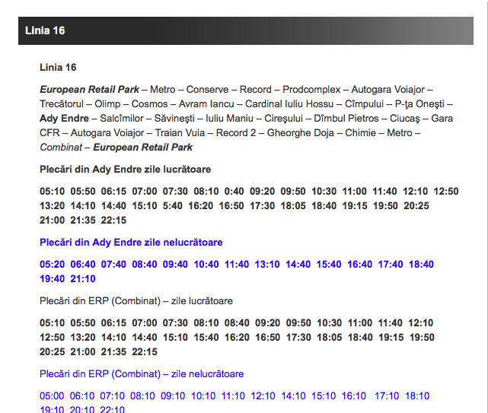

*Actele administrative sunt hotărârile de Consiliu local care intră în vigoare şi produc efecte juridice după îndeplinirea condiţiilor prevăzute de art. 45-49 din Legea nr. 215/2001 R

În temeiul art. 51 din Regulamentul de organizare şi funcţionare a Consiliului local municipal Tîrgu Mureş,
Comisiile de specialitate ale autorităţii publice deliberative, în conformitate cu art. 54, alin. (4) din Legea nr. 215/2001 privind administraţia publică locală, republicată, prezintă următorul raport:

1. Comisia de studii, prognoze economico-sociale, buget-finanţe şi administrarea domeniului public şi privat al municipiului.

Preşedinte Secretar
Csiki Zsolt Bratanovici Cristian
___________ ________________

2. Comisia de organizare şi dezvoltare urbanistică, realizarea lucrărilor publice, protecţia mediului înconjurător, conservarea monumentelor istorice şi de arhitectură.

Preşedinte Secretar
Furó Judita Pui Sebastian Emil
___________ ______________

3. Comisia pentru servicii publice şi comerţ.

Preşedinte Secretar
Bakos Levente Attila
________________ _____________

4. Comisia pentru activităţi ştiinţifice, învăţământ, sănătate, cultură, sport, agrement şi integrare europeană.

Preşedinte Secretar
___________________ __________________

5. Comisia pentru administraţie publică locală, protecţie socială, juridică, apărarea ordinii publice, respectarea drepturilor şi libertăţilor cetăţeneşti, probleme de minorităţi şi culte.

Preşedinte Secretar
av. Papuc Sergiu Vasile jrs. Kovács Lajos Alpár
____________________ __________________

